经济技术开发区（头屯河区）北站西路街道新疆新远通工程机械有限公司“7·29”一般物体打击事故调查报告
来源：乌鲁木齐经济技术开发区管委会 乌鲁木齐经开区·政府信息公开
原文链接：http://www.uetd.gov.cn/jjjskfq/c126864/202510/e8c659404c924106bb78518ac2ab14c7.shtml
发布时间：2025-10-22 抓取时间：2026-10-14 正文含图，已嵌入原图

• 政策
• 政府信息公开指南
• 政府信息公开制度
• 法定主动公开内容
• 政府信息公开年报
• 依申请公开
• 政府热线
经济技术开发区（头屯河区）北站西路街道新疆新远通工程机械有限公司“7·29”一般物体打击事故调查报告

编制单位：经济技术开发区（头屯河区）政府事故调查组
编制时间：2025年9月22日
目 录

一、报告开篇和事故性质认定 1
二、事故基本情况 2
（一）事故发生单位及相关单位概况 2
（二）事故发生单位安全管理情况 3
（三）事故发生经过 4
（四）事故现场情况 4
（五）人员伤亡和直接经济损失情况 6
三、事故应急处置及评估情况 7
（一）事故信息接报及响应情况 7
（二）事故现场应急处置情况 7
（三）医疗救治和善后情况 7
（四）事故应急处置评估 8
四、事故原因分析 8
（一）直接原因分析 8
（二）其他可能因素排除 10
（三）间接原因分析 10
五、有关单位存在的主要问题 10
六、对有关单位和人员的处理建议 11
七、事故主要教训 13
八、事故整改和防范措施 13
九、附件 14

经济技术开发区（头屯河区）北站西路街道新疆新远通工程机械有限公司“7·29”
一般物体打击事故调查报告

一、报告开篇和事故性质认定
2025年7月29日21时50分许，在经济技术开发区（头屯河区）乌鲁木齐铁路物流中心乌北营业部维修车间东侧，新疆新远通工程机械有限公司发生一起物体打击事故，造成1人死亡、1人受伤。截至目前，事故造成直接经济损失115万元。
事故发生后，经济技术开发区（头屯河区）于7月30日成立由区应急管理局、区市场监督管理局、北站西路街道办事处、乌鲁木齐铁路公安处、区人社局、区总工会组成的事故调查组，并邀请区第四纪检监察组、区人民检察院参与。事故调查组下设综合小组、技术小组和善后处理3个工作小组。
事故调查从现场查看、了解情况、调取原始资料开始，通过实地勘验、笔录询问等方式了解事故发生经过，查清了事故原因，认定了事故性质和责任，提出了对有关责任单位和责任人员的处理建议，指出了事故暴露出的问题，总结了经验教训，提出了事故防范和整改措施。
经事故调查组调查认定，乌鲁木齐经济技术开发区（头屯河区）新疆新远通工程机械有限公司“7·29”物体打击事故是一起因违反“45吨正面吊维护保养手册”、“轮胎维护保养”作业指导书造成的一般生产安全责任事故。
二、事故基本情况
（一）事故发生单位及相关单位概况
1.新疆新远通工程机械有限公司，统一社会信用代码：916501047922******，类型：有限责任公司（自然人投资或控股），法定代表人：秦某，注册资本：伍佰万元整，成立日期：2006年08月17日，住所：新疆乌鲁木齐高新区（新市区），经营范围：机械设备销售；专用设备修理；机械设备租赁；货物进出口；特种设备销售等。许可项目：特种设备安装改造修理。（依法须经批准的项目，经相关部门批准后方可开展经营活动，具体经营项目以相关部门批准文件或许可证件为准）
新疆新远通工程机械有限公司有100t及以下起重机械安装（含修理）“中华人民共和国特种设备生产许可证”，有效期至2027年03月23日。
2025年5月，新疆新远通工程机械有限公司与新疆新铁工业装备有限公司奎屯设备维修分公司签订了《正面吊检修用料采购框架协议》及《专用合同条款》、《框架采购协议书》、《安全协议》。
2.新疆新铁工业装备有限公司奎屯设备维修分公司，统一社会信用代码：916540035643******，类型：有限责任分公司（非自然人投资或控股的法人独资），负责人：谢某宾，成立日期：2010年11月12日，住所：新疆伊犁州奎屯市，经营范围：铁路机车车辆维修；机动车检验检测服务；特种设备制造；特种设备检验检测；特种设备安装改造修理；建设工程设计等；（依法须经批准的项目，经相关部门批准后方可开展经营活动，具体经营项目以相关部门批准文件或许可证件为准）
（二）事故发生单位安全管理情况
1.新疆新远通工程机械有限公司发布了“质量目标分解及考核控制程序”、“文件开展程序”、“安装方案编制控制程序”等程序制度汇编；建立了“集装箱正面吊运起重机维修作业指导书”；制定了“新疆新远通工程机械有限公司应急预案”；开展了特种设备安全法、安全生产法、设备安全操作规程、起重机械安全规程等内容的培训。未制定2025年度应急预案演练计划、未开展应急演练；未开展“集装箱正面吊运起重机维修作业指导书”等内容的培训；未组织建立并落实安全风险分级管控和隐患排查治理双重预防工作机制；7月29日换轮胎作业前，未按照《框架采购协议书》要求派维修专业技术人员到现场指导换轮胎工作，作业前未对作业人员开展安全教育培训和安全交底、未对作业现场开展隐患排查。
2.新疆新铁工业装备有限公司奎屯设备维修分公司，制定了《奎屯设备维修分公司安全管理制度汇编》，包含道岔管理办法、道岔使用保养管理规定、安全隐患排查治理制度等14个管理制度；制定了应急预案，2025年已开展演练14次；2025年共计开展分公司内部安全培训8次；分公司内部检查共计发现风险隐患159项、已整改158项。新疆新铁工业装备有限公司奎屯设备维修分公司与新疆新远通工程机械有限公司签订《正面吊检修用料采购框架协议》后，未对安全生产工作统一协调、管理。
（三）事故发生经过
2025年7月29日19时许，新疆新远通工程机械有限公司销售主管达某运安排轮胎维修人员焦某刚更换6条45吨正面吊轮胎，焦某刚叫上同为维修人员的段某仓到达货场45吨正面吊停放地点开始换轮胎，在给左后轮轮胎充气期间二人开始更换右前轮，先支好千斤顶、拧下气门芯给右前轮外侧的轮胎放气，但未按“45吨正面吊维护保养手册”要求给内侧轮胎放气。21时50分许，焦某刚拿着击杆对准外侧轮胎外面的钢圈、段某仓对着击杆用榔头击打时，外侧的轮胎突然崩出，飞出的轮胎带着焦某刚、段某仓一起撞到正面吊北侧的墙壁上。
（四）事故现场情况
经现场勘验，45吨正面吊位于物流园材料库西侧空地，空地西侧为保养间，南侧为正面吊库，正面吊呈南北方向停放、与材料库呈南北方向平行，正面吊左后方停放1辆新A·R2***五菱牌小型货车、右前方有1辆新A˙16***五菱牌小型货车，车上都放有空压机、柴油机、气缸等工器具。该正面吊前轮为双轮并轮、后轮为单轮，左后轮、右前轮各摆放有1个千斤顶，车轮成顶起状态，右前内测轮胎气嘴内装有气门芯。材料库坐东朝西、有三个双扇双开白色漆面铁皮门，正面吊东侧距材料库西侧墙壁780cm，焦某刚位于中间门西侧60cm、南侧120cm处，头朝东、脚朝西，距材料库墙壁106cm处地面上有一个红色钢圈，钢圈成“C”字形，外直径57cm、内直径53.5cm、高26cm、厚1.8cm；材料库墙壁下的地面上有一把铁锤，铁锤长105cm、南北方向放置，铁锤南侧23cm处的材料库墙壁上插有一个红色金属条，金属条伸出墙壁12cm、距地高17cm、成下垂状。墙壁上有上下2处撞击痕，上方一处撞击痕距地高150cm、呈圆弧形、弧口朝下，弧长154cm、深10cm，下方撞击痕距地高15cm、呈圆弧形、弧口朝上，弧长120cm、深6.7cm，上方撞击痕上边缘距下方撞击痕下边缘165cm，上方撞击痕下侧70cm处的墙壁上有1处孔洞，该孔洞距地面高72cm。距材料库墙壁190cm处的地面上有1个轮胎，轮胎气嘴内无气门芯，轮胎外径160cm、内径46cm、宽46cm，轮胎重600千克。
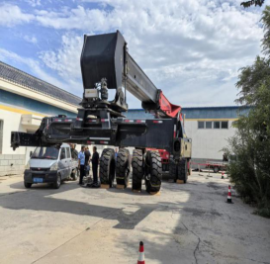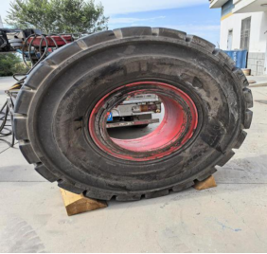
图1 45吨正面吊 图2 事故轮胎
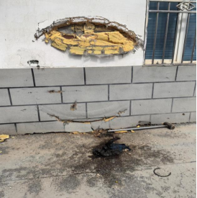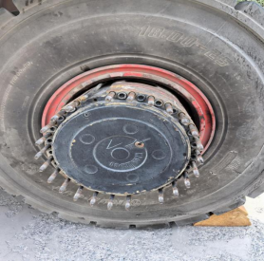
图3 墙壁上撞击痕 图4 内轮胎

（五）人员伤亡和直接经济损失情况
死者信息：焦某刚，男，汉族 ，居住地：经济技术开发区（头屯河区），身份证号码：6104**********2619，轮胎维修人员，事故发生后焦某刚当场死亡。
伤者信息：段某仓，男，汉族，42岁，户口所在地住址： 陕西省岐山县，现住址：昌吉中山路，身份证号： 6103**********551X，轮胎维修人员。事故发生后受伤，出院后在家康复。
截至目前，事故造成直接经济损失115万元。2025年8月8日，新疆新远通工程机械有限公司与死者焦某刚家属达成115万元的赔偿协议、签署《人民调解协议书》，已经在2025年8月29日前向焦某刚家属全部支付完毕。伤者段某仓由乌鲁木齐经济技术开发区（乌鲁木齐市头屯河区）第一人民医院转院至新疆医科大学第一附属医院治疗，诊断为头皮裂伤、右侧肋骨骨折、右肺挫伤、头皮异物、胸腔积液，现已出院在家康复中。
三、事故应急处置及评估情况
（一）事故信息接报及响应情况
在换轮胎作业区附近的正面吊司机张某、陈某等人听到声响后立即过去查看情况，看到有2人受伤需要急救后，陈某于21时51分许打电话告诉班组长石某、21时53分许拨打了120急救电话，约20分钟后120救护车赶到现场，医护人员检查发现焦某刚已经死亡后立即拨打了110报警电话，现场人员分别向所属及相关单位领导进行汇报。随后，乌鲁木齐铁路公安处、北站西路街道办事处、区应急管理局等相关单位的主要负责人相继赶到现场组织救援、了解相关情况。
（二）事故现场应急处置情况
7月29日21时50分许事故发生后，正面吊司机张某、陈某等人立即过去查看情况，发现有2人受伤流血、躺在靠墙地面上，其中1人被轮胎压着，2人赶紧试着把压人的轮胎移开、但没有抬动，等到后面人多时大家一起抬起轮胎把被压人员救出。陈某于21时53分许拨打了120急救电话，大概20分钟后，120救护车赶到现场。
（三）医疗救治和善后情况
120救护车赶到现场后，经过医护人员检查，确认焦某刚已经死亡，医护人员马上拨打了110报警电话，在警察到达现场后将受伤的段某仓送往乌鲁木齐经济技术开发区（乌鲁木齐市头屯河区）第一人民医院，后转院至新疆医科大学第一附属医院治疗后出院。
新疆新远通工程机械有限公司与死者焦某刚家属达成115万元的赔偿协议后，已经在2025年8月29日前向焦某刚家属支付完毕。受伤人员及其它事项拟走民事诉讼程序。
（四）事故应急处置评估
经调查了解，事故发生后的应急响应及时，报警、救治迅速，现场应急救援基本符合要求。
四、事故原因分析
（一）直接原因分析
1.人的不安全行为：焦某刚、段某仓站在45吨正面吊右前轮外轮胎正面，违反作业指导书（“轮胎维护保养”第“3.8.4轮胎的拆卸”第二条“拆卸轮胎不能使用锐利的器具，不得硬撬轮胎，不得使用大锤撞击轮胎”），焦某刚拿着击杆顶着外侧轮胎钢圈、段某仓对着击杆用榔头击打，导致内轮胎“爆炸”，把外侧的轮胎崩出、带着焦某刚、段某仓一起撞到墙面。
2.物的不安全状态：拆卸外轮胎时没有给内轮胎放气，盲目操作、用榔头击打，导致内轮胎气压（10-12兆帕）急剧释放，发生爆炸冲击致使外轮胎蹦出。（“45吨正面吊维护保养手册”关于“拆卸”的危险：“对于双轮，两个轮胎都必须放气，否则外轮拆下时，内轮胎可能会爆炸”）。

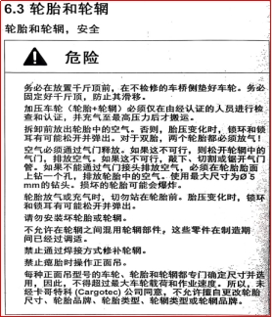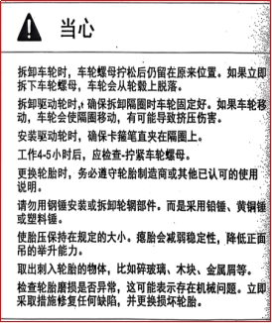
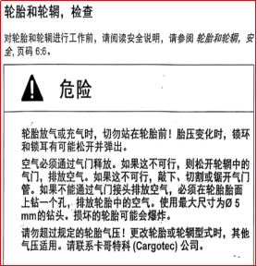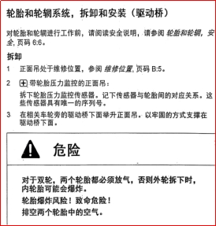
图5 “45吨正面吊维护保养手册”危险提示

（二）其他可能因素排除
通过现场勘查、笔录询问等资料分析，排除人为故意因素。
（三）间接原因分析
1.未开展安全教育和培训。新疆新远通工程机械有限公司未在作业前对2名现场换轮胎人员开展安全教育培训和安全交底，致使作业人员不掌握换轮胎方法，违反作业指导书和“45吨正面吊维护保养手册”，盲目作业。
2.未开展现场安全检查。新疆新远通工程机械有限公司未按照《框架采购协议书》要求派维修专业技术人员到现场指导，未在作业前开展危险源辨识并采取有针对性的安全防护措施，作业过程中未开展现场隐患排查，直到事故发生前，新疆新远通工程机械有限公司没有人员到换轮胎现场进行安全管理。
五、有关单位存在的主要问题
1.新疆新远通工程机械有限公司未开展“集装箱正面吊运起重机维修作业指导书”等内容的培训；未组织建立并落实安全风险分级管控和隐患排查治理双重预防工作机制；换轮胎作业前，未派维修专业技术人员到现场指导、未对作业人员开展安全教育培训和安全交底、未对作业现场开展安全管理。主体责任履行不到位。上述行为违反《中华人民共和国安全生产法》第二十八条第一款[]、第四十一条第一款第二款[]、第四十四条第一款[]的规定。
2.新疆新铁工业装备有限公司奎屯设备维修分公司，未对承包单位的安全生产工作统一协调、管理，违反《中华人民共和国安全生产法》四十九条第二款[]的规定。
六、对有关单位和人员的处理建议
（一）对事故单位的处理意见
新疆新远通工程机械有限公司，安全生产主体责任落实不到位，对此次事故的发生负有管理责任。依据《中华人民共和国安全生产法》等相关规定，建议由区应急管理局对新疆新远通工程机械有限公司给予相应的行政处罚。
（二）对新疆新铁工业装备有限公司奎屯设备维修分公司的处理意见
新疆新铁工业装备有限公司奎屯设备维修分公司，未对承包单位的安全生产工作统一协调、管理。依据《中华人民共和国安全生产法》第一百零三条第二项[]之规定，建议由区应急管理局对新疆新铁工业装备有限公司奎屯设备维修分公司给予相应的行政处罚。
（三）对个人的处理意见
1.秦某，男，47岁，身份证号：6527**********0713，户口所在地住址：新疆精河县，新疆新远通工程机械有限公司法定代表人。作为生产经营单位的主要负责人，未有效履行本单位的安全生产工作职责，违反了《中华人民共和国安全生产法》第二十一条第二项、第三项、第五项[]之规定，对此次事故的发生负有领导责任，依据《中华人民共和国安全生产法》等相关规定，建议区应急管理局对秦某做出相应的行政处罚。
2.谢某宾，男，49岁，身份证号：6501**********4418，住址：乌鲁木齐市新市区，新疆新铁工业装备有限公司奎屯设备维修分公司经理。作为奎屯设备维修分公司主管安全生产的负责人，未对承包单位的安全生产统一协调、管理，依据《中华人民共和国安全生产法》第一百零三条第二项之规定，建议区应急管理局对谢某宾做出相应的行政处罚。
七、事故主要教训
（一）认真履行安全生产主体责任。新疆新远通工程机械有限公司要按照协议要求派维修专业技术人员到现场指导，作业前开展现场危险源辨识、作业过程中开展现场隐患排查、及时消除现场存在的危险有害因素，确保作业安全，防止类似事故重复发生。
（二）加强安全生产教育和培训，严禁违章作业。新疆新远通工程机械有限公司要对从业人员进行安全生产教育和培训，保证从业人员具备必要的安全生产知识，熟悉有关的安全生产规章制度和操作规程，掌握本岗位的安全操作技能，了解事故应急处理措施，不违反作业指导书，不违章作业。
八、事故整改和防范措施
（一）加强现场安全管理工作。新疆新远通工程机械有限公司要严格执行《框架采购协议书》内容，按照协议内容在大型配件安装、关键部件维修更换时派出正面吊维修专业技术人员配合指导；组织建立并落实安全风险分级管控和隐患排查治理双重预防工作机制，作业前开展现场危险源辨识、作业时做好现场安全检查，及时发现现场存在的安全问题，及时消除生产安全事故隐患。
（二）加强安全生产教育和培训，严格执行操作规程。新疆新远通工程机械有限公司要对从业人员开展“45吨正面吊维护保养手册”和作业指导书的再教育、再培训，保证从业人员熟悉有关的生产规章制度和安全操作规程，具备必要的安全生产知识，严格按操作规程拆卸轮胎，禁止违章作业。
九、附件：事故现场平面图
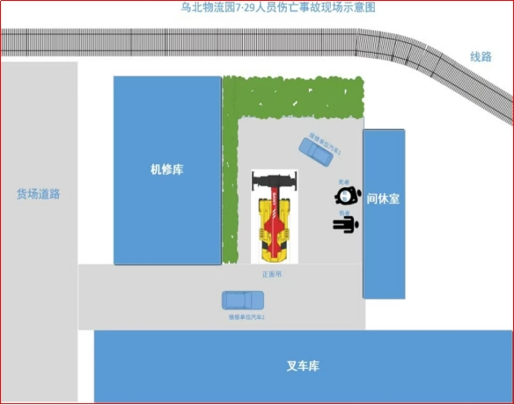
相关附件：
相关链接：

